Knauf Cubo, Systemstütze

Knauf Gips

Eigenschaften

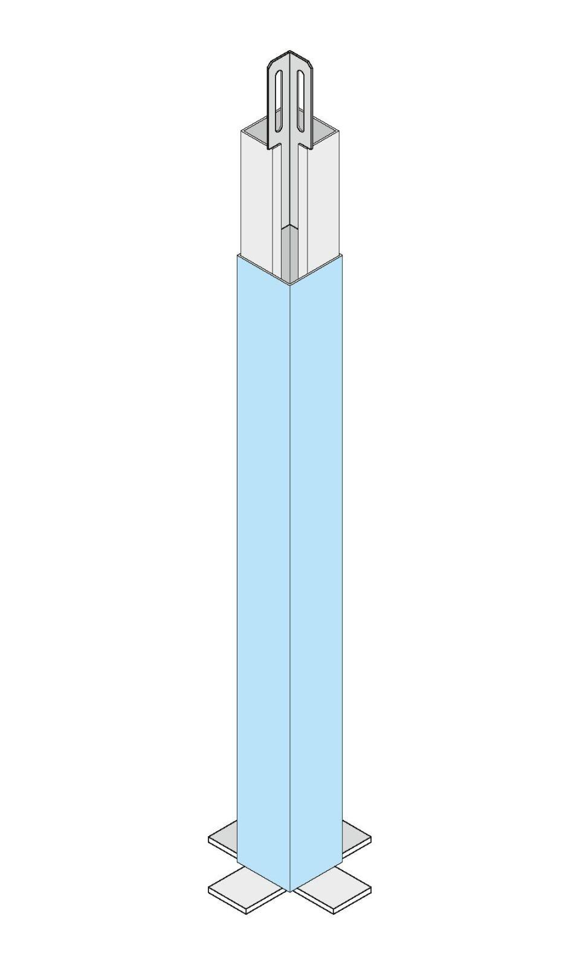

Profilform

Verbindungswinkel

Werkstoff

Stahl

Breite (mm)

70,00 - 200,00

Höhe (mm)

40,00 - 200,00

Länge (mm)

200,00 - 3.150,00